**國立臺灣師範大學附屬高級中學第46屆科學展覽會**

**作品說明書封面**

科　　別：資訊科

組　　別：高中組

作品名稱：郵票問題—n－方垛與排列組合

關 鍵 詞：郵票問題、排列組合、n－方垛

編 號：

摘　　要

　　本研究主要探討給定一頁m*n的長方形郵票總數求從１開始，的可連續撕下的面值總額，的連續最大值及將其面值分配在一頁m*n的長方形郵票中。

1. 研究動機

　　雖然郵票面值分配的問題不是什麼了不起的學問，卻是一種可以在生活中幫助人們的數學。在小小的一頁郵票上竟然有著許多耐人尋味的小細節。

貳、研究目的

1. 在任意n*m的一頁郵票中都通用的最佳配置面額方法

參、研究設備及器材

A4筆記本一個、A4內頁一疊、筆等文具、可供計算之電腦、

肆、研究過程與方法

一、 以下是達成研究目的可能可行的方法

(一)、解法一、由一個區域最佳解逐步調整各面值往上逼近可達到的最大的連續最大值。

(二)、解法二、由最大值往下尋找可能的分配。

二、 已知資訊

總數為M*N的郵票可以達到的連續最大值為其連續子集合個數。公式正在導出。

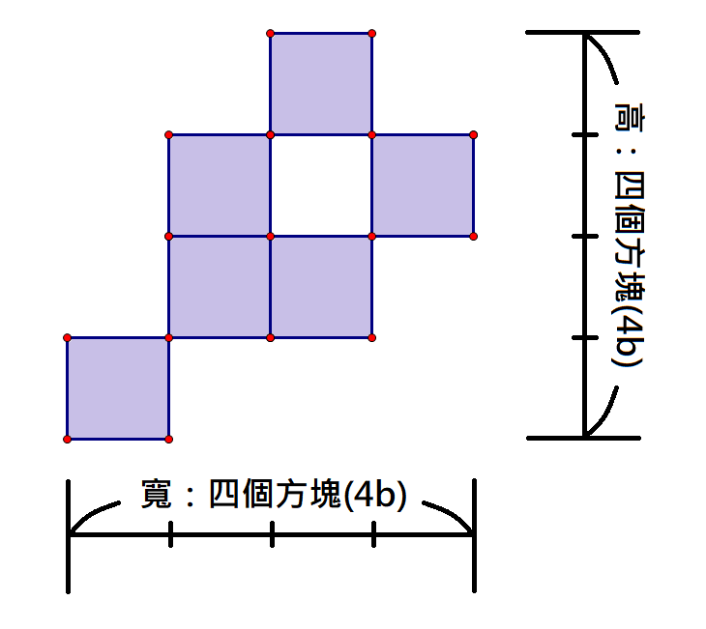三、 相關名詞解釋

b、Block、方塊，指的是在一頁郵票可以撕下的郵票

一頁郵票，指的是一頁長m張郵票寬m張郵票的長方形郵票集合，而且每一個郵票至少有兩個共用邊。

郵票，指的是正方形的紙，具有正整數面額。

寬和高，如右圖所示。

注意。就算方塊中間有空洞，依然是合格的郵票組合。

圖中所示為一合格的6-方垛

四、由連續最大值往下尋找可能的分配。

為逼近所謂的連續最大值，首先必須要先求出其值。而連續最大值必小於等於其連通子集合個數。也就是特定的1到n*m-方垛個數。

而我們討論的「總數為M*N的郵票的連續子集合個數」是指sigma a=1~m*n a-方垛的可能數

而且就算旋轉後一樣，也會視為相異的形狀。

所以我目前的目標會放在以n表示我們口中的n-方垛的可能數

根據仔細的觀察後發現n+1-方垛的可能數就是所有可能的n-方垛的外圍在接上一個方塊的方法數剪掉其中重複的圖案再減掉一樣的。

這句話經過斷句後，大致上呈現了上圖中右邊那張的意思

不用減掉旋轉後一樣的，因為在我們的這個狀況裡，不同的方向的同一圖案會有可能會有

不同的寬和高。

所以，目前先寫出可以算出n-方垛有幾種可能的程式吧。

由n=1時，只有一種，而n+1-方垛的可能數就是所有可能的n-方垛的外圍在接上一個方塊的方法數剪掉其中重複的圖案再減掉一樣的。所以可以用遞迴的方式來寫，為了減低重複讀取相同結果會造成資源浪費，將會使用動態規劃的技巧。

目前的程式碼，還沒有完全完成，目前可以執行但無實際功能，其中因為Python的基礎函式庫(library)好像不支援多維陣列，所以我使用numpy套件來實現多維陣列，目的是為了要儲存過程中計算出的每一個n-方垛的所有形狀，所以有四維[n, n-方垛的數量, 圖形的x, 圖形的y]

另一方面，我也試著從數字中找出規律。並試著把n=1~5 方垛列出來，結果5還沒列完，我就有了想法。

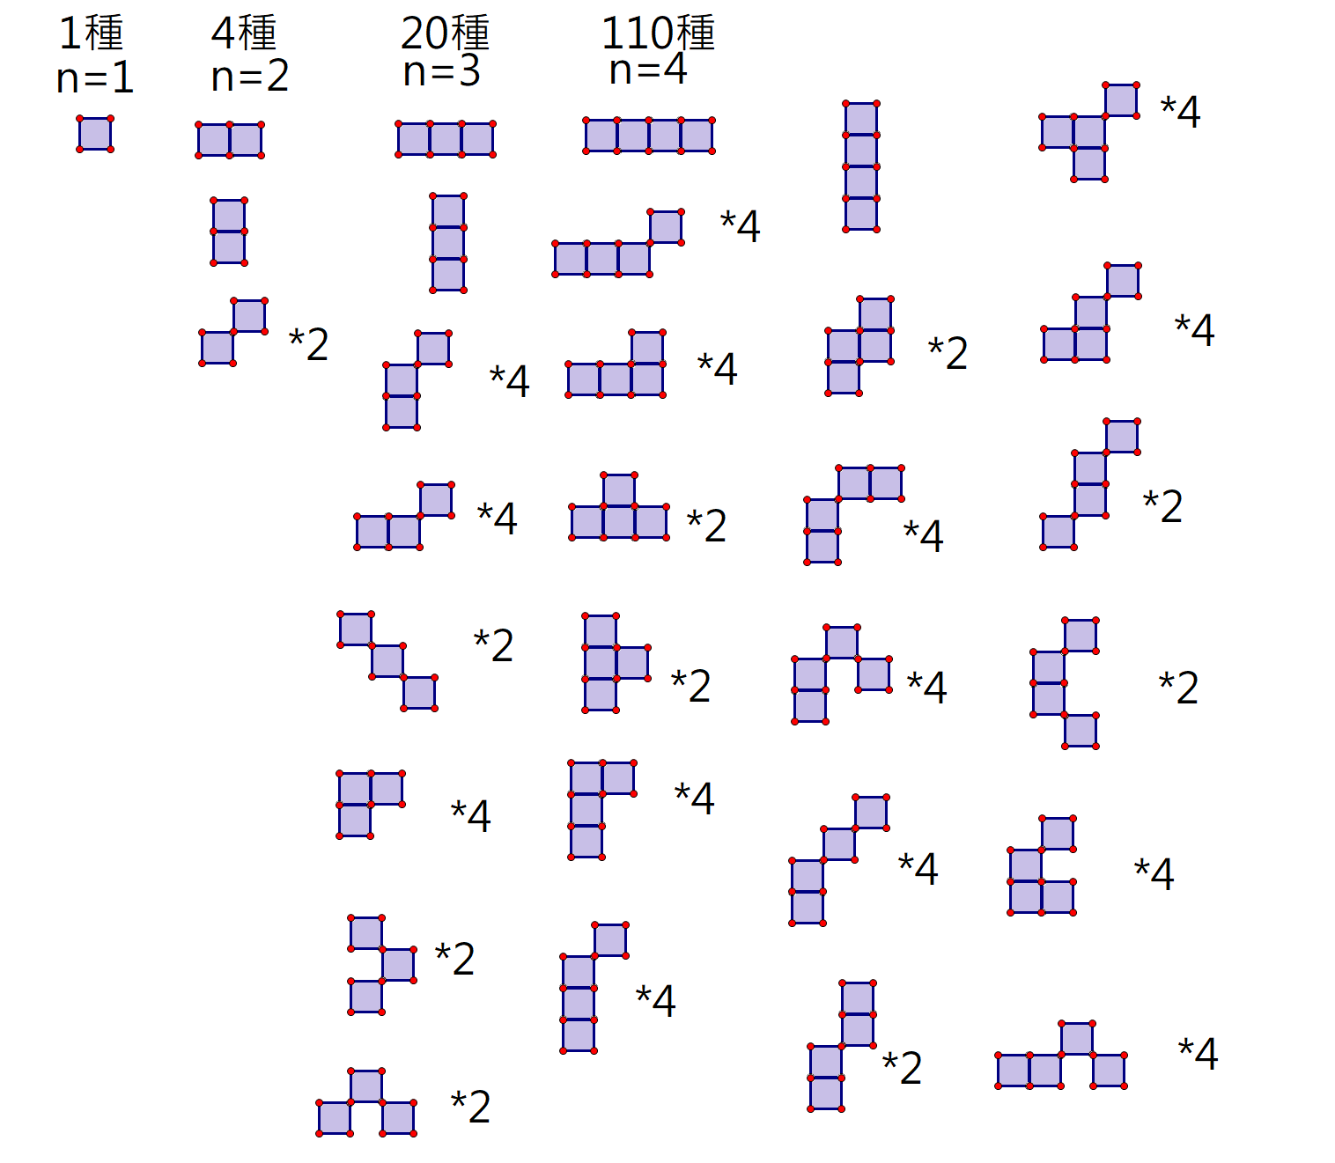

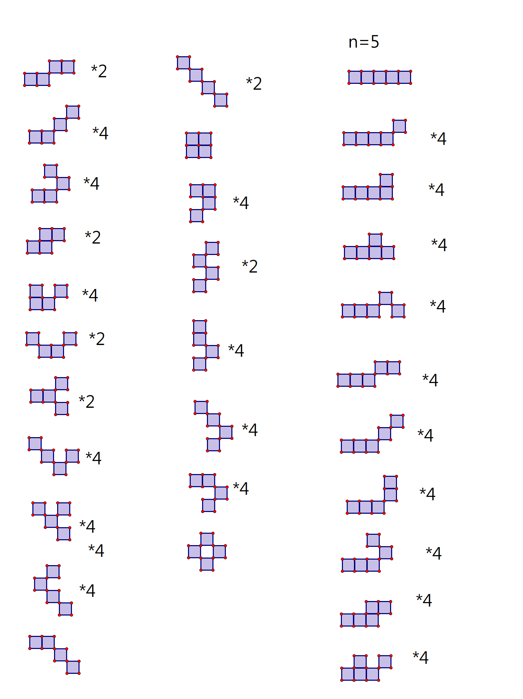

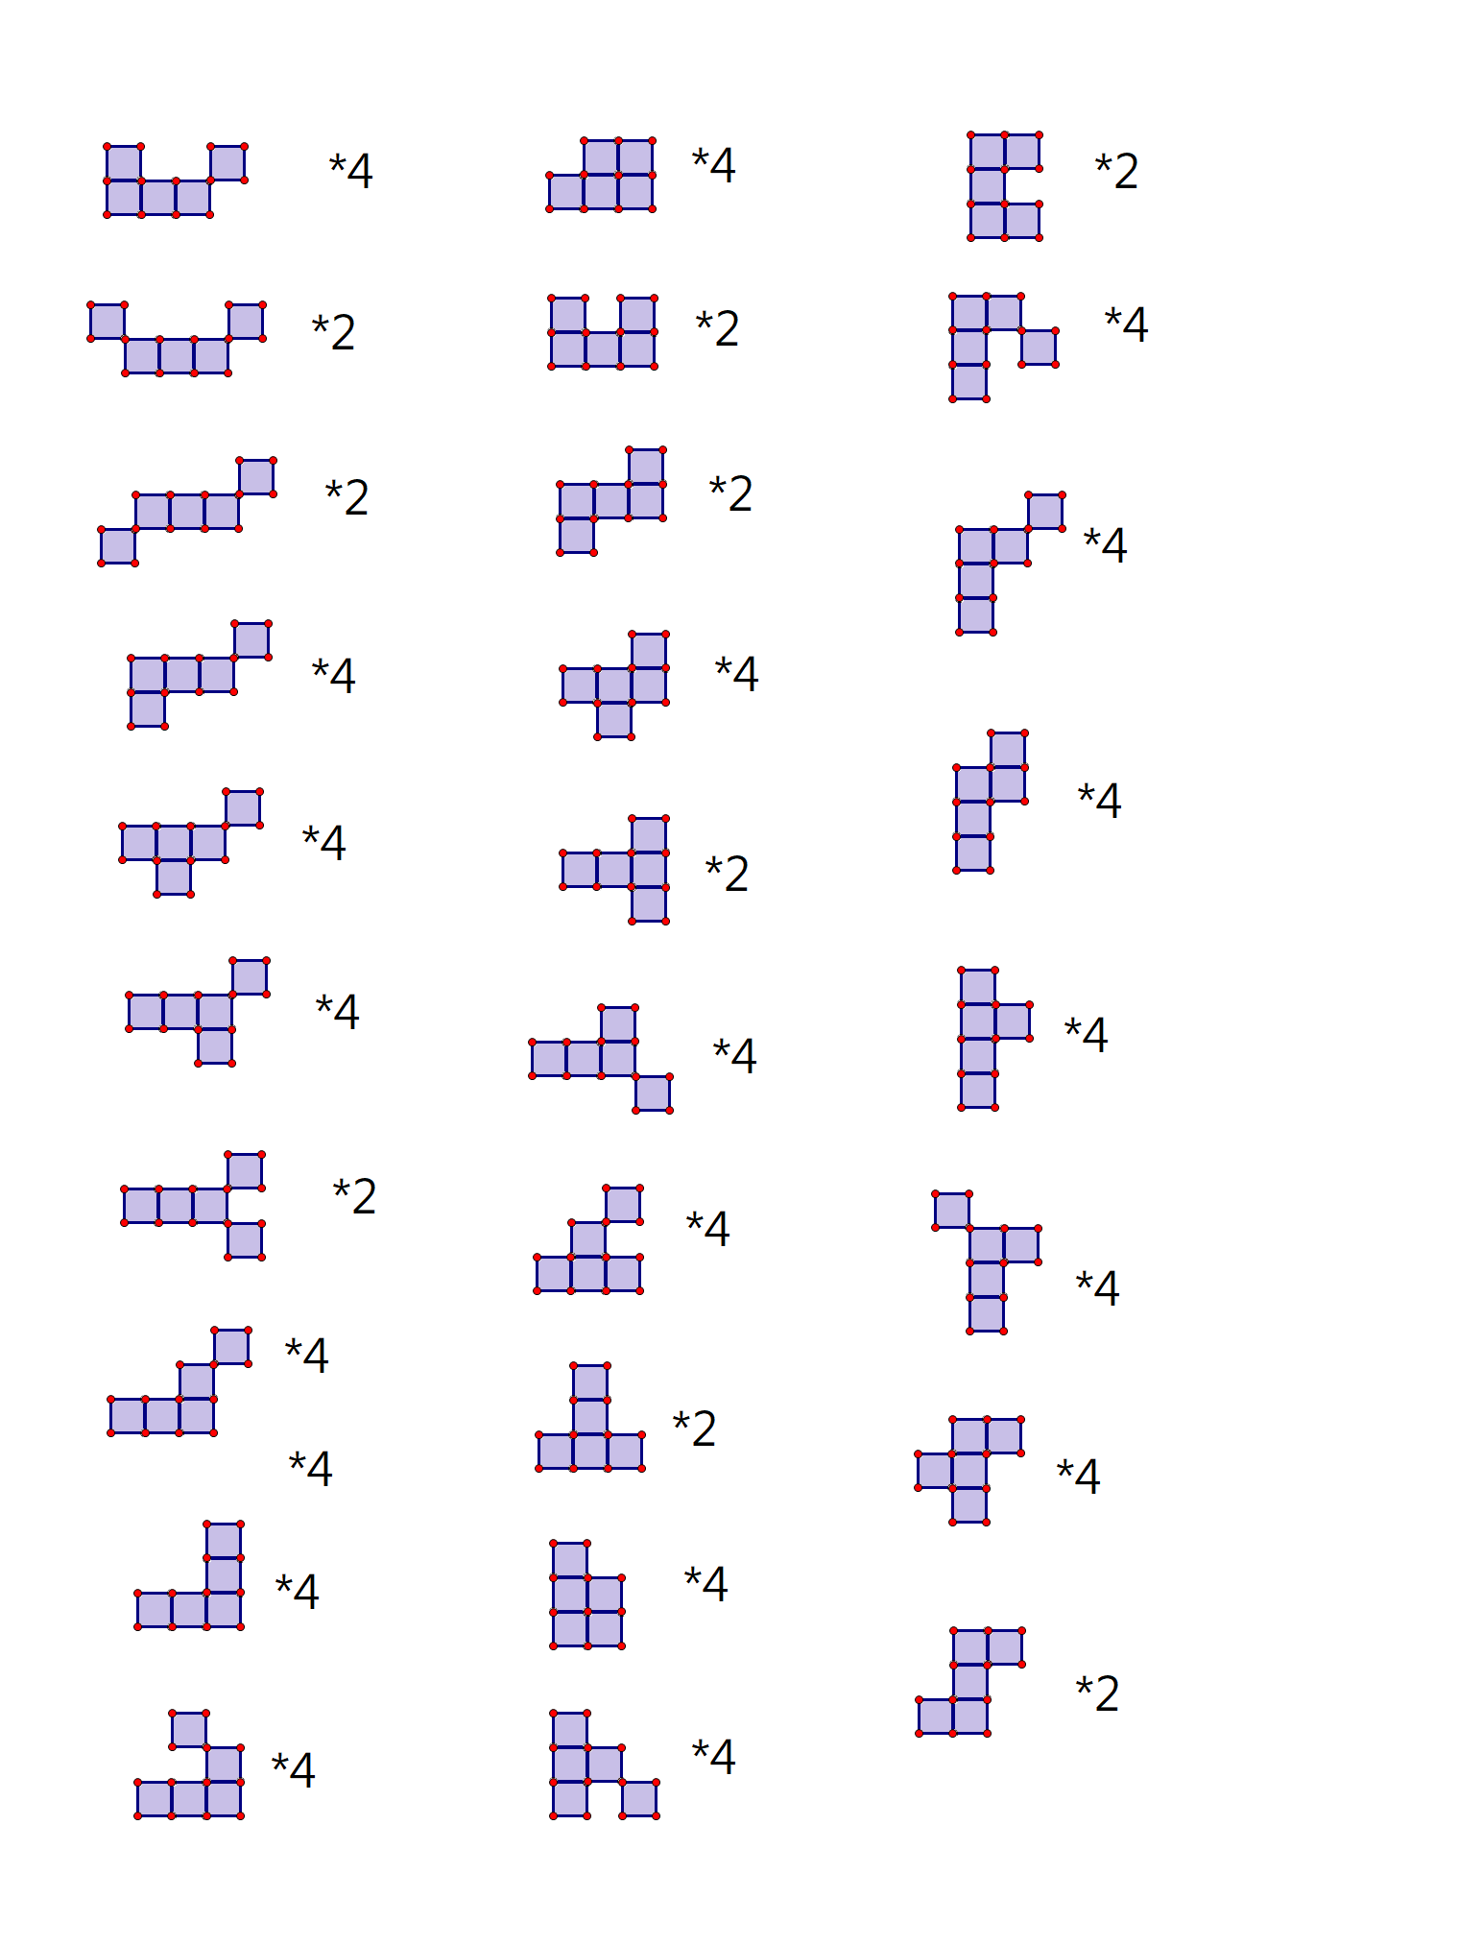

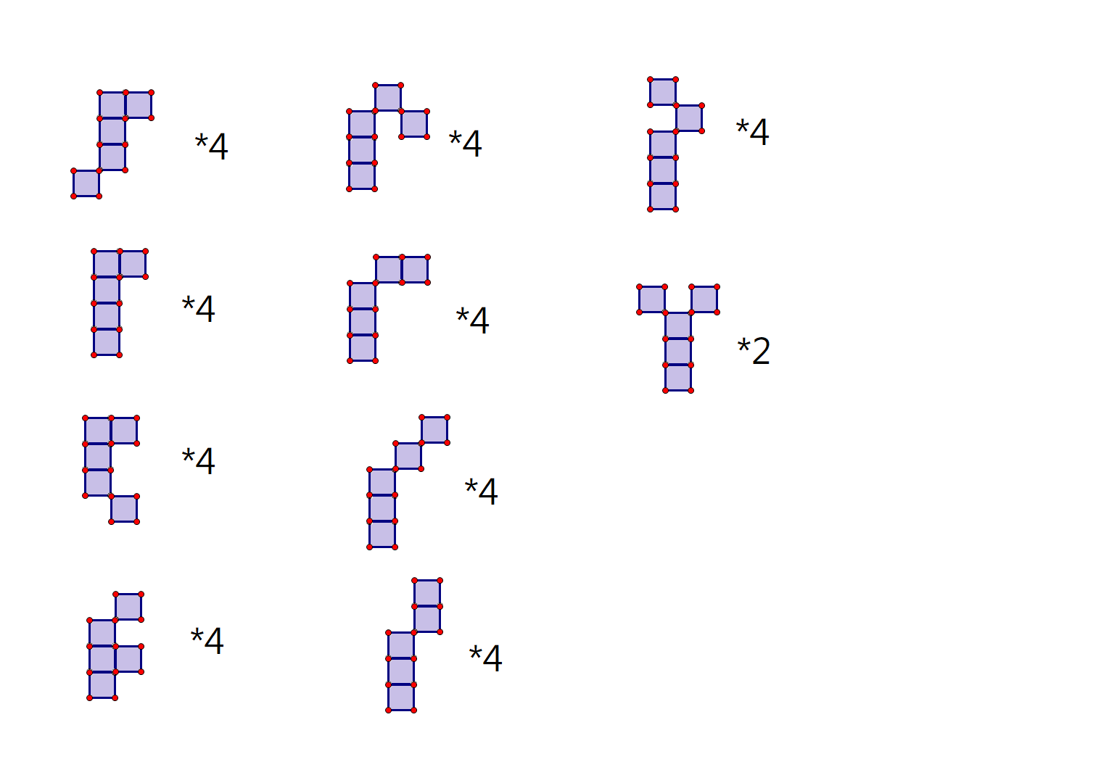

在經過一系列的機械性動作後，我發現我重複著以下動作。

(一)、在n-1方垛中找還沒加工過的形狀

(二)、從最右下角開始加上新的b，然後依逆時針方向將n-1方垛的原圖都各加一個b

(三)、遇到翻轉過後一樣的形狀就圈起來，標記*0

(四)、如果沒有畫過就看上下左右翻轉，不是旋轉，共有幾種不同的形狀。然後標記

(五)、最後再把所有數字加起來標記在n的旁邊

所以我目前會想辦法找出一個方法讓電腦比較好判斷哪些形狀有畫過了，如果做到了，那麼我們就完成了一個小目標。

因為四維陣列太浪費空間，所以我會改成使用字串來記錄，其中”#”代表該處有方塊，” ”代表沒有方塊的地方，由”---”來分隔圖形，由”===”來分隔不同n的n-方垛。

下面是 1-方垛存在這個字串中的樣子。

#

===

目前的程式碼：

# import numpy as np

shape_num = [1]

f = open('shape.txt', 'r')

shapes = f.read()

f.close()

# print(shape)

def access_shape(n, i): # 方便存取n-方垛中的第i個圖形的函式

global shapes

return shapes.split('===\n')[n - 1].split('---\n')[i - 1]

def add_shape(shape): # 方便將新的shape加進去shapes

global shapes

shapes = shapes + '---\n' + shape

return

def calculate_shape_num(n):

global shapes

if len(shape_num) > n:

return shape_num[n-1]

else:

old_shape = ''

x = 0

y = 0

for i in range(0, calculate_shape_num(n-1)-1): # 第一步，找一個之前還沒被加工過的n-1-方垛

shape = access_shape(n-1, i)

old_shape = ' ' * (n+1) + '\n'

for line in shape.split('\n'):

old_shape = old_shape + ' ' + line + ' \n' # 去頭去尾再多加一格空間

old_shape = old_shape + ' ' * (n + 1) + '\n'

old_shape = old_shape.split('\n') # 之後比較方便換行繼續處理，也比較好編輯

for j in range(0, n-1): # 第二步，找到圖形最右下角的方塊，從他的右邊開始處理

for k in range(0, n-1):

if old_shape[n-j-1][n-k-1] == '#':

y = j+1

x = k+2 # 紀錄位置

while True:

new_shape = old_shape # 將 old_shape 複製後再對其進行修改

new_shape[y] = new_shape[y][0:1]

shapes = shapes + '===\n'

while True:

try:

n = int(input('n?'))

except:

print('err, pls input positive int')

continue

if n == 1:

print(1)

continue

elif n < 1:

print('err, negative or zero get')

continue

else:

x = 0

while x < n:

x += 1

print(str(x) + str(calculate_shape_num(x)))

print('Program finish')

而另外，我也將前四個數字，1, 4, 20, 110丟進數列大全，OEIS 網站(參考資料一)查詢，發現已經有人把之後的個數都求了出來：1, 4, 20, 110, 638, 3832, 23592, 147941, 940982, 6053180, 39299408, 257105146, 1692931066, 11208974860, 74570549714, 498174818986, 3340366308393 …

標題為，Number of fixed n-celled polyominoes which need only touch at corners.

可知其目的與我非常相像。

1. 由一個區域最佳解逐步調整各面值往上逼近可達到的最大的連續最大值。

首先可以發現，若是將n*m個位置的面額都填上1，則可以輕易的達到連續的總額，其最大值為m*n，若是將郵票1212的輪流填入，則也可以很輕易的達到從一開始，連續的總額，其最大值將近m*n*。

1. 未來展望

(一)、求出連續撕下x張郵票的所有方法。

(二)、給出通用的面值分配方式

伍、研究結果

一、一頁n*m的郵票可達成的連續最大值必小於等於其連通子集合個數。

陸、討論

柒、結論

捌、參考資料及其他

一、 OEIS 整數數列線上大全

n-方垛的個數（只需要直角接觸）OEIS:A006770